西阆苑大二班幼儿一日生活
2026年1月9日 星期五
今日来园：23人，2人请假。
【01户外游戏】
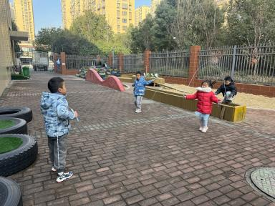 | 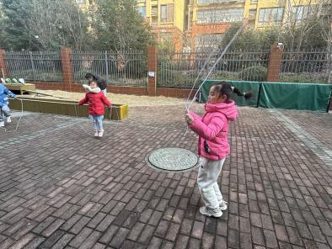 | 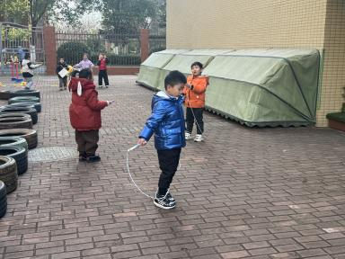
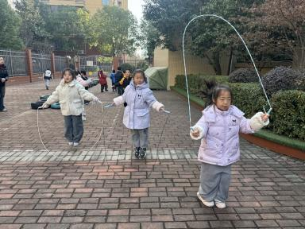 | 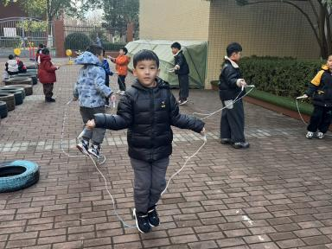 | 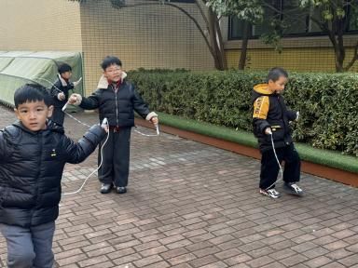
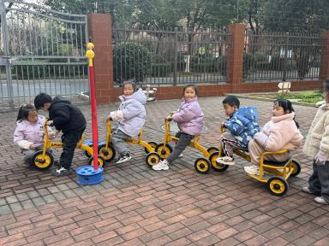 | 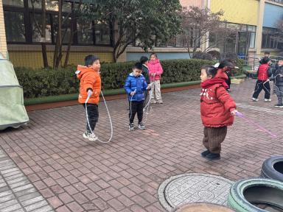 | 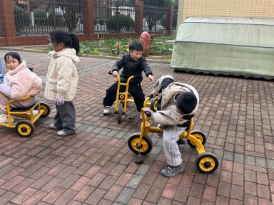
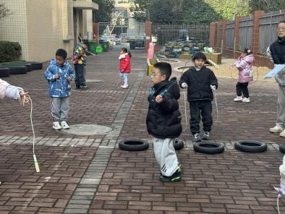 | 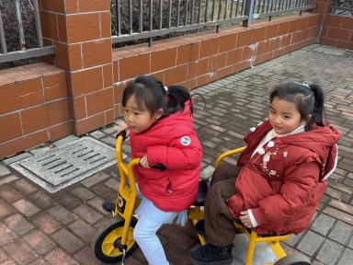 | 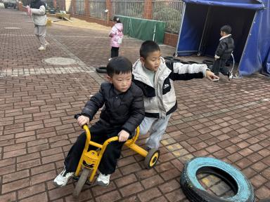

【02集体活动】
健康运动中的自我保护
这是一节关于运动中怎样保护自己身体的健康活动，运动中的自我保护，首先要做好运动前的准备（运动时的服装，选择运动场地，什么情况下不能到户外运动等），然后了解运动前要进行热身运动，运动中需要注意什么，最后了解运动后可以做什么。本次活动主要是让幼儿根据自己的已有经验与同伴进行讨论，从而了解到如何在运动中保护自己，以及运动中自我保护的重要性。

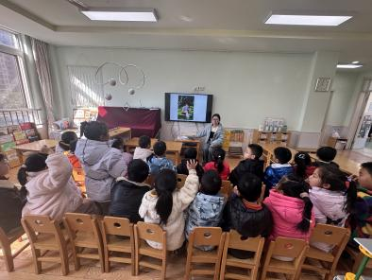 | 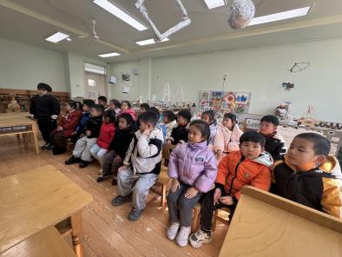 | 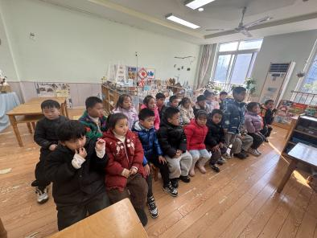

【03午餐】
今日食谱：小米饭、红焖羊肉、包菜炒香干、魔芋紫菜汤
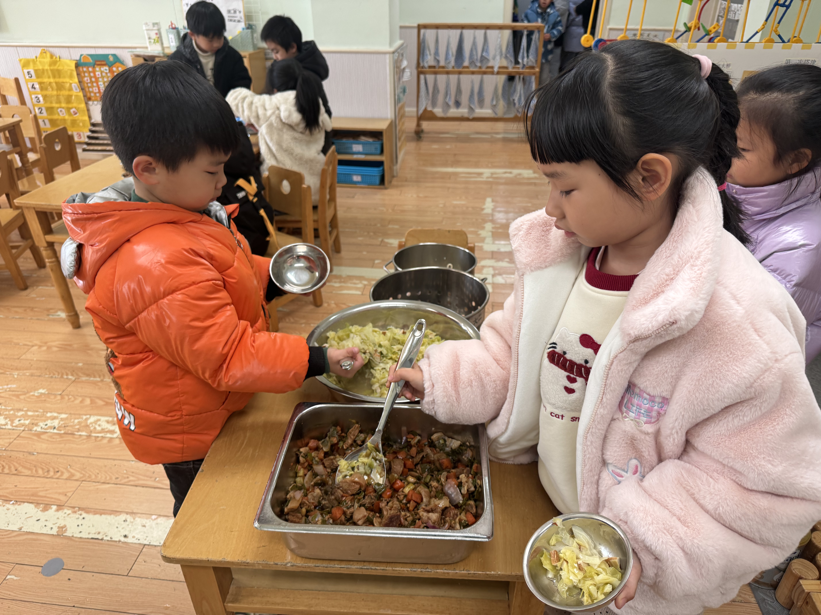 | 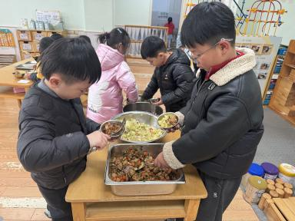 | 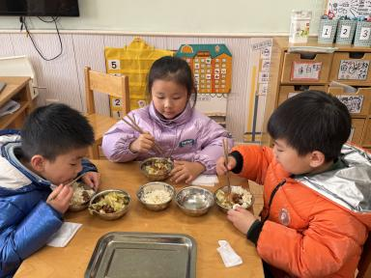
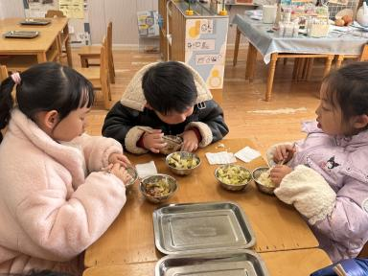 | 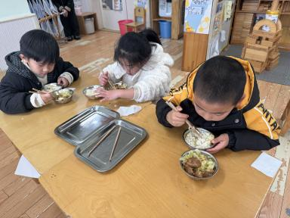 | 